Bow Jinn Shin Hua Yuan School

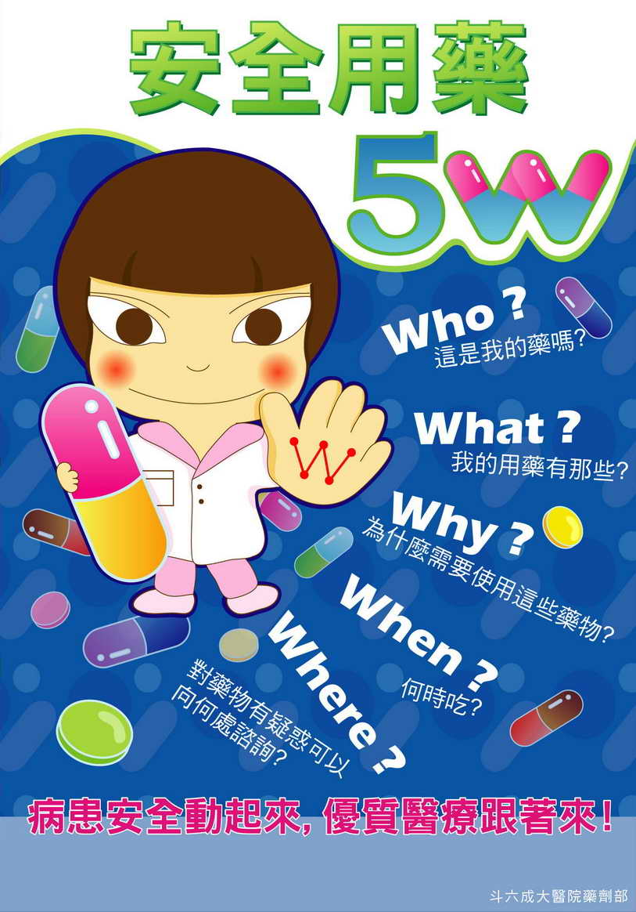
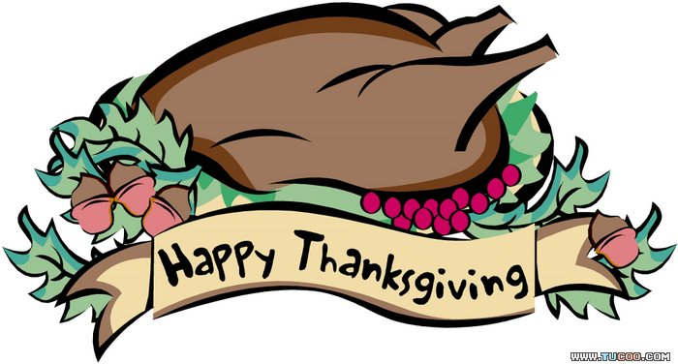
【新華園3月大事】
日期 | 活動 | 活動月
3/5(五) | 慶生會~祝小壽星-生日快樂 | 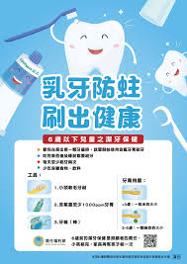  ~咳嗽禮節~
3/12(五) | 發回~棉被室內鞋清洗
3/15(一) | 家說會-小.幼幼班
3/22(一) | 家說會-大.中班
3/26(五) | 發回~棉被室內鞋清洗

3月慶生名單
大班 | 戴松圻.戴松均
中班 | 李品辰
小班
幼幼班

愛的小語
～以愛為出發點，以讚美、鼓勵、肯定的方式～
提供孩子溫暖接納的家庭氣氛，可以給孩子最大的支持！

